Открытый урок в 5 классе
Тема: Виды предложений по цели высказывания.
Цели: а) познакомить с видами предложений по цели высказывания, систематизировать
знания о грамматической основе, правописании -жи-, -ши-;
б) развивать орфографическую зоркость ;
в) воспитывать культуру ведения тетради.
Ход урока.
1.Организационный момент.
Слайд 1.
Слайд 2.
Слово учителя:
Прозвенел уже звонок.
Начинается урок.
Наши ушки на макушке,
Глазки широко раскрыты,
Слушаем, запоминаем,
Ни минуты не теряем!
3.Запись темы в тетради.
Слайд 3.
4. Проверка домашнего задания.
Учитель:
Ребята, давайте вспомним прошлый урок.
Что такое грамматическая основа?
(Грамматическая основа — главные члены предложения)
Слайд 4
Проверка домашнего задания (упр.134).
Слайд 5.
Дети по цепочке читают предложения, называют грамматическую основу.
5.Закрепление.
Приложение 1.
Детям предлагается небольшой видео сюжет «Кораблик». Ребята придумывают предложение, записывают его, подчеркивают грамматическую основу.
6.Объяснение нового материала.
Слайд 6.
Учитель:
Ребята, из чего состоит текст? (из предложений)
Знакомство с правилом стр.59
Слайд 7.
Учитель рассказывает сказку:
Жили-были три брата. Один брат все время о чем-то рассказывал. Это был повествовательный брат.
Слайд 8.
Второй брат все время задавал вопросы. Это был брат вопросительный.
Слайд 9.
Третий брат постоянно побуждал всех что-либо сделать. Это был брат побудительный.
Слайд 10.
Таким образом, существуют три вида предложений по цели высказывания.
Слайд 11.
Устная работа со слайдом 12
(дети работают с интерактивной доской, подписывают в скобках виды предложений по цели высказывания)
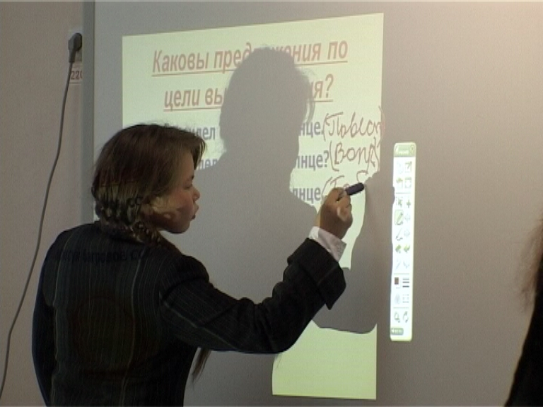
Определите виды предложений по цели высказывания:
Я видел багровое солнце. (Повествовательное).
Ты видел багровое солнце? (Вопросительное).
Нарисуй багровое солнце. (Побудительное).
Слайд 13 письменно.
Пусть книга будет тв.. им к..раблём в океан.. знаний.
Можно ли прож...ть без книг?
Книга- твой дру... и товарищ(ь).
Ветер по морю гуляет и кораблик подгоняет.
Выпусти меня на волю .
Под окошком ветер гудит.
Не влезать!
Ш…шки сосны падают на землю.
Слайд 14 -похвала.
Учитель:
Скажите, ребята, почему в слове ш...шки мы пишем букву и?
Ребята формулируют правило о правописании -жи- -ши-
Слайды 15,16, 17- сказка.
Физкульт минутка.
Слайд 18.
Я мороза не боюсь (шаги на месте).
С ним я крепко подружусь (хлопки).
Подойдет ко мне мороз (наклон вперед).
Тронет руки, тронет нос (прикосновение к носу).
Значит надо не зевать (хлопки).
Прыгать, бегать и скакать (шаги на месте).
Физкульт минутка. (Приложение 2)
Слайд 19.
Учитель:
У всех хорошее настроение, а мы продолжаем. К нам в гости пришла Машенька. Помогите ей выполнить задания.
Слайды 20, 21.
Учитель:
Дело в том, что Машенька осталась одна и пошла гулять. А навстречу ей выползла огромная змея. Зашипела змея и сказала: «Не пропущу тебя до тех пор, пока не ответишь на мои вопросы». Помогите, дети, Машеньке.
Слайды 22, 23.
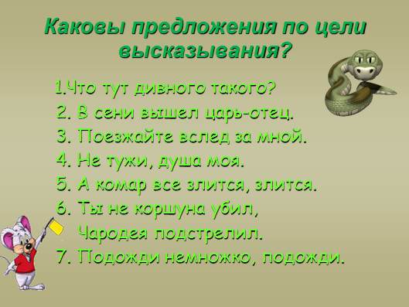

Ребята работают с интерактивной доской.
Учитель:
Молодцы, вы замечательно справились!
Слайд 24.
Учитель:
Какой знак препинания самый важный?
(Дети говорят о том, что все знаки препинания важны).
Учитель читает сказку о знаках препинания.
Учитель:
К нам в гости пришли знаки препинания, сейчас они вам о себе расскажут, а вы попробуйте догадаться: кто же к вам пришел.

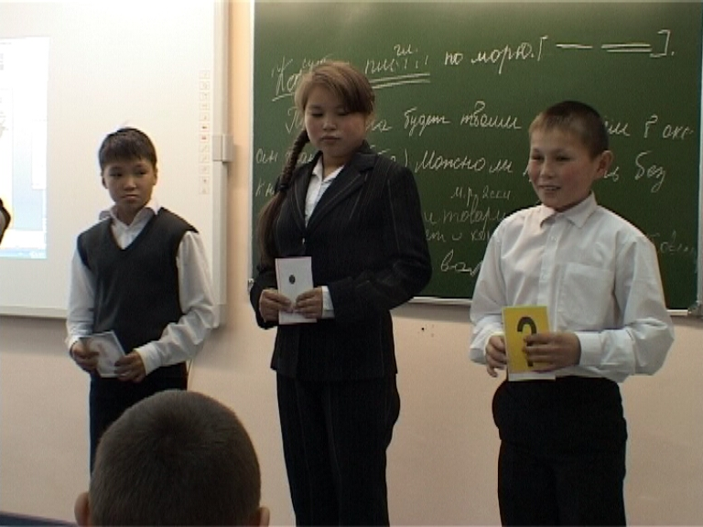

(Звучит музыка (приложение 3). Выходят три ребенка. В руках у них перевернутые карточки со знаками препинания. Дети читают стихи. Если учащиеся дают правильный ответ, ребята свою карточку переворачивают).
Слайд 25.
Дети читают стихи.
Точка:
Меня ставят в конце фраз иль, закончив свой рассказ.
Вопросительный знак:
Разные вопросы задаю я всем:
Где? Куда? Откуда? Почему? Зачем?
Восклицательный знак:
Ребята! В предложении стою я для того,
Чтоб выразить волнение, тревогу, восхищение,
Победу, торжество!
Слайд 26.
Учитель:
Мы продолжаем. Посмотрите на слайд. Вставьте пропущенные буквы.
Слайд 27
Измените, предложение так, чтобы оно стало вопросительным и побудительным.
7. Рефлексия.
Что нового мы узнали на уроке?
Перечислите предложения по цели высказывания?
Что вы можете о них сказать?
Приведите примеры.
8. Объяснение домашнего задания.
Слайд 28.
Спасибо за работу.
Слайд 29.
Учитель русского языка и литературы: Карпова О.Н.

